Hutspot met worst en appelstroopjus
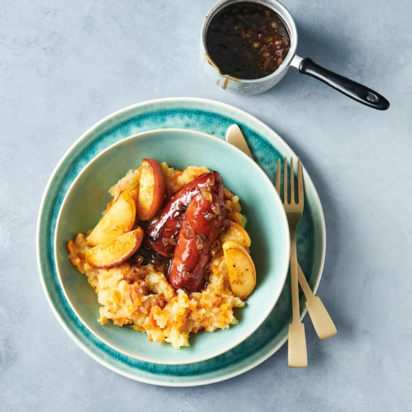
Ingrediënten: 4 personen
60 g Roomboter 500 g hutspotgroenten
1 kg stamppotaardappelen 1 Ui
1 Gelderse rookworst (375 g) 2 appels (bijv. Elstar)
2 el suiker 1 el Appelstroop

Bereiding
Verhit in een hapjespan 20 g boter. Schep er de hutspotgroente door en bak in 12-15 min. zachtjes gaar. Kook intussen de aardappelen in water in 12 min. gaar. Snipper de ui. Snijd de rookworst in 4 stukken en halveer elke stuk in de lengte. Snijd de appels in partjes, maar schil ze niet, en verwijder het klokhuis. Verhit in een koekenpan 20 g boter. Bak de worst in 6-8 min. gaar en knapperig. Keer regelmatig. Verhit in een 2e koekenpan de laatste 20 g boter. Bak de appelpartjes 2-3 min. per kant.
Bestrooi de appel met de suiker en bak nog 1 min. tot de suiker aan de appel plakt (gekaramelliseerde appeltjes). Neem de worst uit de pan. Fruit in het bakvet de ui. Voeg de stroop en 125 ml water toe en laat de jus nog 1-2 min. zachtjes koken. Leg de worst terug in de jus en houd op laag vuur warm.
Neem de worst uit de pan. Fruit in het bakvet de ui. Voeg de stroop en 125 ml water toe en laat de jus nog 1-2 min. zachtjes koken. Leg de worst terug in de jus en houd op laag vuur warm.
Giet de aardappelen af en vang een kop kookvocht op. Stamp de aardappelen met de hutspotgroenten en voldoende kookvocht tot een smeuïge stamppot. Breng op smaak met peper. Schep de stamppot op 4 borden. Leg er de appeltjes op. Schep de worst met de jus erbij.

